SRS – HỆ THỐNG ĐẶT HÀNG
1. Introduction
Mục đích
Tài liệu mô tả yêu cầu của hệ thống đặt hàng, gồm chức năng đặt hàng, giao diện, cơ sở dữ liệu và yêu cầu xử lý.
Phạm vi
Hệ thống cho phép khách hàng chọn sản phẩm, nhập số lượng và xác nhận đơn hàng. Nhân viên có thể xác nhận đơn hàng.
2. Overall Description
Quy tắc nghiệp vụ
Một khách hàng có thể có nhiều đơn hàng.
Một đơn hàng chỉ thuộc về một khách hàng.
Đơn mới có trạng thái "Chờ xử lý".
Nhân viên xác nhận thì trạng thái chuyển thành "Đã xác nhận".
Một đơn hàng có thể có một hoặc nhiều sản phẩm.
Use Case – Đặt hàng
- Khách hàng chọn sản phẩm.
- Nhập số lượng.
- Nhấn Xác nhận đặt hàng.
- Hệ thống kiểm tra dữ liệu.
- Nếu hợp lệ → tạo đơn hàng và thông báo thành công.
- Nếu không hợp lệ → thông báo lỗi và yêu cầu nhập lại.
Trường hợp lỗi 4a: Số lượng không hợp lệ hoặc sản phẩm không đủ → hiển thị thông báo lỗi.
3. Specific Requirements
Wireframe màn hình Đặt hàng
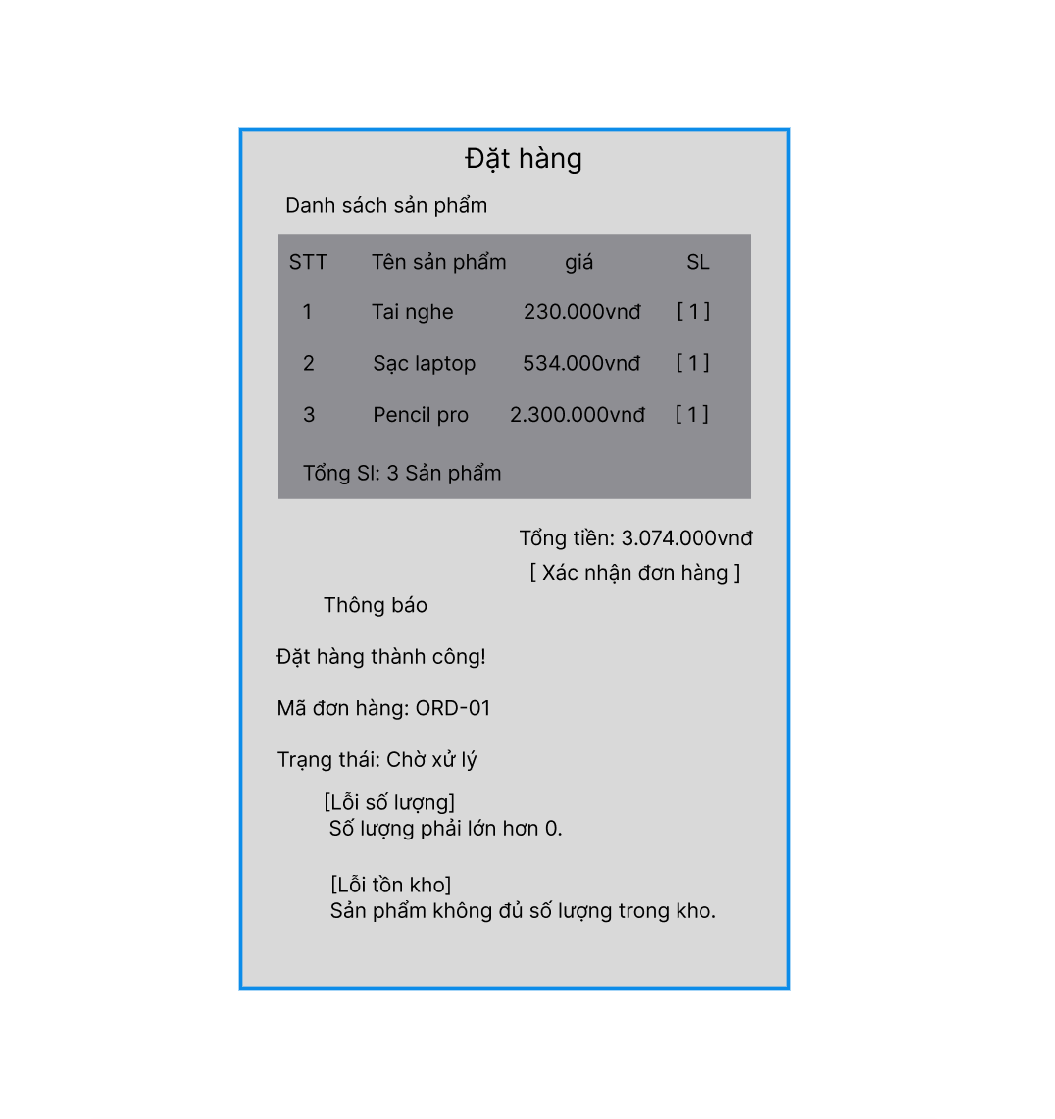
Database
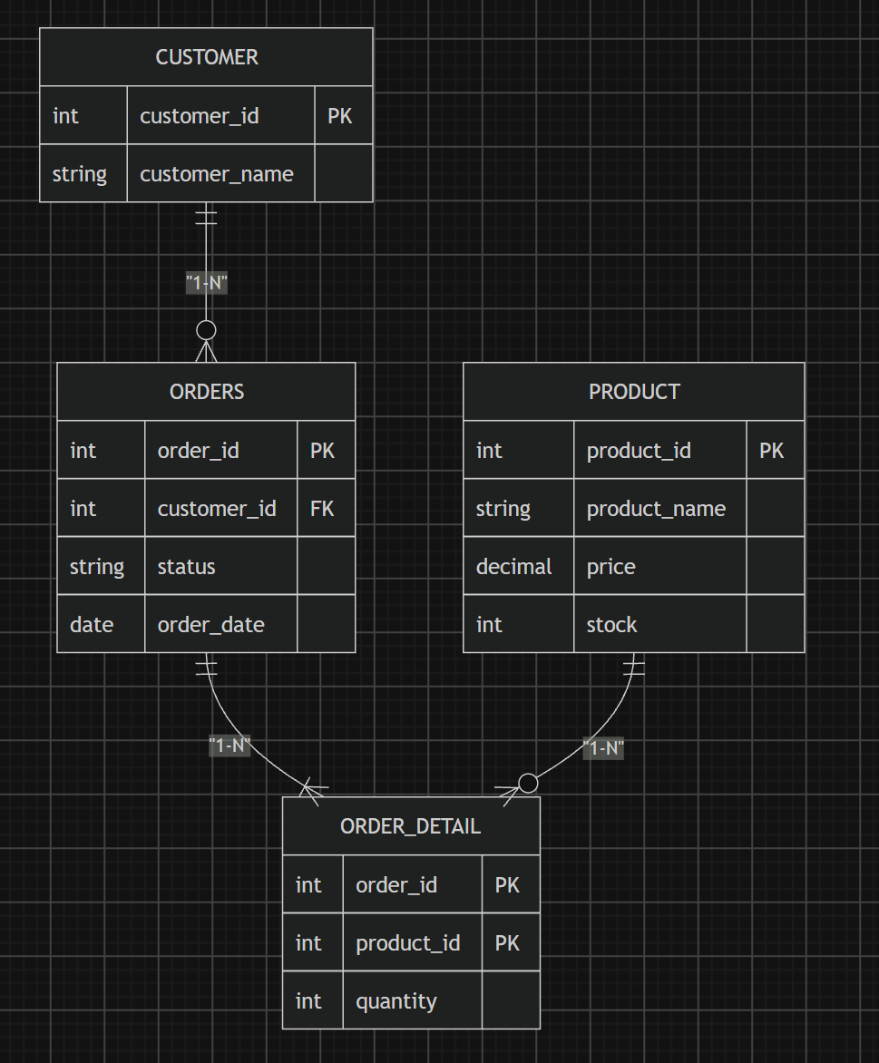3.4 Chuẩn hóa dữ liệu
Bảng nháp có dạng:
ORDER
- order_id
- productName1
- productName2
Cách này không phù hợp 1NF vì sản phẩm được chia thành nhiều cột. Nếu một đơn có 3 sản phẩm thì phải thêm productName3.
Trong ERD, bảng ORDER_DETAIL lưu mỗi sản phẩm trên một dòng nên có thể lưu 1 hoặc nhiều sản phẩm mà không cần thêm cột.
3.5 Kết luận
Thiết kế trên đáp ứng yêu cầu đặt hàng, xử lý trạng thái đơn và lưu được nhiều sản phẩm trong một đơn hàng. Cơ sở dữ liệu được tách thành các bảng để tránh lặp dữ liệu.

